Regiones: Cielo, Bosque y Suelo

Objetivo

Diseñar un clasificador paramétrico bayesiano que identifique tres regiones o áreas en una imagen digital: “Cielo, Bosque y Suelo”



Esta foto

de Autor desco

nocido está bajo licencia

CC BY

IDENTIFICACIÓN DE

TEXTURAS EN UNA IMAGEN

DIGITAL



María Elena Cruz Meza

mcruzm@ipn.mx

INDICE

1. Introducción

* 1. Objetivo general
     1. Objetivos particulares

1. Marco Teórico
   1. Conceptos básicos
   2. Fases de un clasificador de RP
      1. Fase de aprendizaje
         1. Extracción de características
         2. Selección de características
         3. Aprendizaje
      2. Fase de Recuperación
         1. Selección de características
         2. Clasificador
   3. Clasificador “Basado en Métricas/ Paramétrico Bayesiano/Ventana de Parzen”

1. Diseño del clasificador “Parametrico Bayesiano” para identificar tres áreas en una imagen digital: Cielo, bosque y suelo”
   1. Preprocesamiento de la imagen
   2. Segmentación de las regiones de interés: Cielo, Bosque, Suelo
   3. Implementación del algoritmo “Basado en Métricas/Parametrico Bayesiano

(Euclídeo o Mahalanobis/Ventana de Parzen”

* 1. Pruebas y Resultados

1. Conclusiones

Fuentes consultadas

Introducción

…….

En el caso de estudio, que se trata en este documento, se desea resolver un problema diseñando un clasificador basado en métricas que permita identificar o clasificar tres tipos de texturas naturales, es decir, tres regiones en una imagen digital (ver fig. 1) son: Cielo Azul, Zonas Boscosa. En la imagen se distinguen el predominio de áreas verdes y Zonas sin Cultivos, en color ocres,a partir de una imagen de entrada, basadas en tres componentes de color (R, G, B)

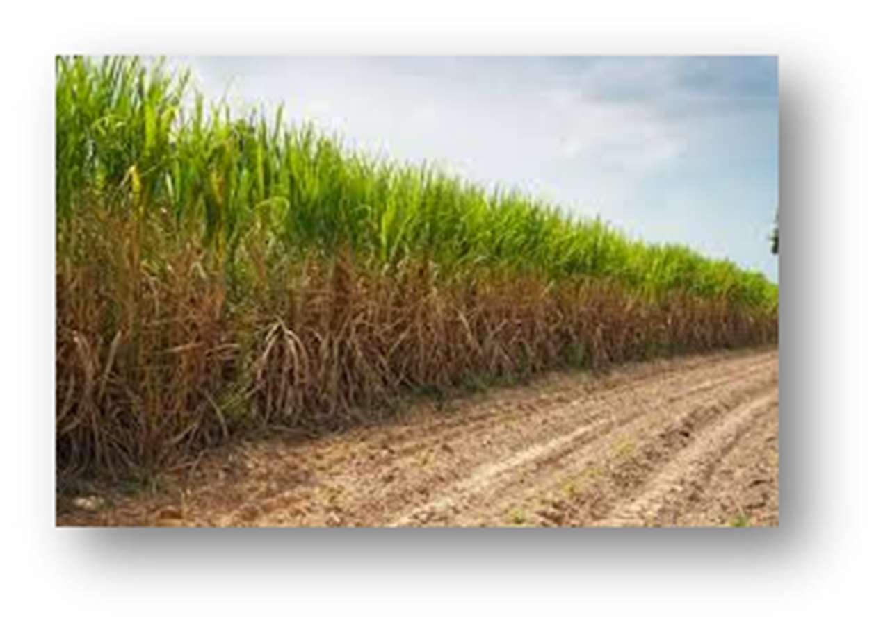

Fig. 1 imagen I(x,y), con tres tipos de texturas

2. Marco teórico ….

Describir todos los conceptos, elementos, componentes que intervienen en el diseño de un clasificador.

Describir el algoritmo clasificador bayesiano simple.

# 3. Diseño de un clasificador basado en Métricas / Bayesiano Paramétrico / Euclideo / Ventana de Parzen

Dada una imagen (fig. 1), en ella podemos distinguir tres tipos de regiones o áreas de interés, las cuales pueden describirse por los colores de los píxeles que conforman tales regiones a las que denominaremos clases Ci:

* Área Cielo, C1 o Área Boscosa, C2 o Área Suelo, C3

De las tres clases o regiones notemos que se tiene datos a prori, de antemano sabemos que cada píxel de f(x,y) corresponderá a un patrón xi. Cada patrón xi corresponderá tiene una pertenencia a una clase, es decir xi  Ci, donde Ci = {C1,C2,C3}. Además, dada la naturaleza de cada píxel, podemos considerar la textura como el rasgo principal de cada región o área a identificar. Con estos datos es posible diseñar un clasificador (fig. 2) que permita identificar a cada una de las clases.

Los elementos que intervienen para este proceso se listan a continuación:

* Preprocesamiento de la imagen o Abrir imagen o Convertirla a ng o (Extracción del canal verde o Extraer canales en RGB)
* Segmentación o Multiumbralización o Operación puntal OR
* Generación del descriptor de texturas para cada clase Ci o Asociación de cada píxel f(x,y)  Ci o Definición del CMA
* Aprendizaje o Vector de entrada (r,g,b)
* Calculo del Centroide o vector media Zi para cada clase Ci o Algoritmo BM o Pruebas
* Implementación del Clasificador o Interfaz grafica o Extracción de características o Clasificador

Preprocesamiento

Segmentación

• Extracción de los

niveles de gris para

cada canal (RGB)

Clasificador



Imagen de entrada

en color

Imagen de salida e

interpretación de la zona



Fig. 2 Esquema general del diseño del Clasificador

## 3.1 Preprocesamiento

Dada la imagen de estudio para resolver el problema, se requiere abrir la imagen para poder extraer los valores de los píxeles, es decir, extraer la textura de cada región o clase ya que se llevarán a cabo la pruebas necesarias para definir si este primer rasgo es el que puede describir adecuadamente a los patrones de cada clase, posteriormente se someterán a la regla de aprendizaje para finalmente llevar a cabo la implementación del clasificador que resuelva el problema de la identificación de las tres regiones o clases.

Especificaciones de la imagen de entrada:

o Imagen en color (R, G, B), a la que denominaremos f(x,y), donde el rango de valores para cada canal va de [0-255] niveles de color. o Píxel (r,g,b), que llamaremos patrón xi  Ci o Tamaño de la imagen: MxN = 334 x 218

### Definición del vector de entrada (r,g,b),

La descripción de cada región o clase será mediante el análisis de su textura, por lo que se necesita extraer cada píxel, estos conformaran nuestro vector de entrada para el clasificador.

𝒓

#### Píxel (x,y) para cada canal (r,g,b) → 𝒙𝒊 = (𝒓, 𝒈, 𝒃) → 𝒙𝒊 = 𝒈

𝒃

Para clase Ci, se requiere almacenar los píxeles que conforman ese tipo de textura, por ejemplo, tomemos un pixel cualquiera para cada clase, la representación del vector de rasgos que describe a cualquier patrón para cada una de las clases tendrá la siguiente forma:

𝒓 𝟐𝟎𝟎

- Un patrón de la clase boscosa: 𝒙𝒊 ⇒ (𝒓, 𝒈, 𝒃) → 𝒙𝒊 = 𝒈 = 𝟏𝟔𝟎 ∈ 𝑪𝟏

|  |  |  |  |  |  |
| --- | --- | --- | --- | --- | --- |
|  |  |  |  | 𝒃 | 𝟏𝟐𝟎 |
| - | Para la clase cielo: 𝒙𝒊 ⇒ (𝒓, 𝒈, 𝒃) → 𝒙𝒊 = | 𝒓  𝒈  𝒃 | = | 𝟗𝟎  𝟏𝟑𝟎  𝟔𝟎 | ∈ 𝑪𝟐 |
| - | Para la clase suelo: 𝒙𝒊 ⇒ (𝒓, 𝒈, 𝒃) → 𝒙𝒊 = | 𝒓  𝒈  𝒃 | = | 𝟑𝟎  𝟒𝟒  𝟏𝟕𝟖 | ∈ 𝑪𝟑 |

Demas especificaciones (en caso de que haya…)

## 3.2 Segmentación

La segmentación subdivide una imagen en sus partes constituyentes u objetos, con el fin de separar las partes de interés del resto de la imagen, por lo tanto, el nivel al que se lleva a cabo esta subdivisión depende del problema a resolver [2]. La segmentación automática es una de las tareas más difíciles del procesamiento de imágenes, esta etapa determina el eventual éxito o fracaso del análisis, de hecho, rara vez llega a alcanzar una solución satisfactoria, se debe buscar un método alternativo de comprobación para la verificación de los resultados. Usualmente hay dos formas de segmentación de la información, mediante el análisis de dos conceptos aplicados a los píxeles: la similaridad o bien mediante la discontinuidad.

Los algoritmos de segmentación de imágenes monocromáticas generalmente se basan en una de las dos propiedades básicas de los valores del nivel de gris: discontinuidad y similaridad [3]. En la discontinuidad el método consiste en dividir una imagen basándose en los cambios bruscos del nivel de gris [4]. Los temas más importantes en la discontinuidad son:

1. Detección de puntos aislados,
2. Detección de líneas
3. Detección de bordes de una imagen.

En la similaridad, se presenta la regularidad en los valores del nivel de gris, los principales métodos están basados en:

1. Técnicas basadas en la umbralización,
2. Crecimiento de región,
3. División y fusión de regiones.

La segmentación de una imagen basado en la discontinuidad o en la similaridad de los valores del nivel de gris de sus píxeles es aplicable tanto a las imágenes estáticas como a las dinámicas (variantes en el tiempo). En la Figura N.º 2 se muestra un ejemplo de segmentación de imagen.

Hemos dicho que la segmentación subdivide una imagen en sus partes constituyentes u objetos, con el fin de separar las partes de interés del resto de la imagen, por lo tanto el nivel al que se lleva a cabo esta subdivisión depende del problema a resolver. En el proceso de detectar las partes en una imagen se identifican bordes de la imagen, o se segmenta esta en regiones, líneas o curvas, etc. Otra definición considera a la segmentación como la clasificación de los puntos de la imagen (pixeles), indicando las clases a la que pertenecen los diferentes pixeles. Los atributos básicos de segmentación de una imagen son: la luminancia en imágenes monocromática.

Actualmente hay una gran variedad de técnicas que abordan este tema de interés, por ejemplo, las que se pueden agrupar en tres: técnicas orientadas al pixel, a los bordes y a las regiones. Dentro de ellas se pueden destacar los siguientes métodos: línea divisoria de aguas (watershed), una técnica de morfología matemática que a partir de los mínimos en la imagen se aumenta gradualmente el nivel de gris, como si fuera agua que se vierte en un valle, hasta encontrar sus valles vecinos; detección de bordes de las regiones mediante la búsqueda de máximos en el gradiente de la imagen o cruces por cero en la segunda derivada de la imagen; filtros en los que se optimiza una función de costo que considera la exactitud en la posición del borde y la cantidad de bordes detectados; y detección de regiones mediante agrupación de pixeles vecinos con características similares [2,3,5]. Otra técnica interesante es por medio de filtros de mediana adaptados al objeto de inspección, la estimación de una imagen libre de fallas a partir de la imagen tomada del objeto mismo. Mediante simple comparación entre la imagen real y la imagen libre de fallas estimada se segmentan las fallas. Si bien es cierto que con este último método se obtienen excelentes

resultados, es necesario invertir mucho tiempo en el diseño del filtro para conseguir una adaptación al objeto. Típicamente, para el análisis de una imagen es necesario dividirla a priori en cientos de subimágenes. Cada subimagen posee un filtro morfológico distinto, configurado a partir de las características de la porción del objeto presente en ella

## Explicar brevemente en que consiste este proceso

* Extracción de los niveles de gris para cada canal (RGB), especificando el tamaño de cada clase (cuantos pixeles contiene cada una)

La etapa de la descripción o extracción de características consiste en extraer características con alguna información cuantitativa de interés o que sean fundamentales para diferenciar una clase de objetos de otra y posteriormente estos datos alimentarán a la fase de reconocimiento, proceso que asignará una etiqueta a un objeto basándose en la información proporcionada por sus descriptores. [1,3] La interpretación implica asignar significado a un conjunto de objetos reconocidos.

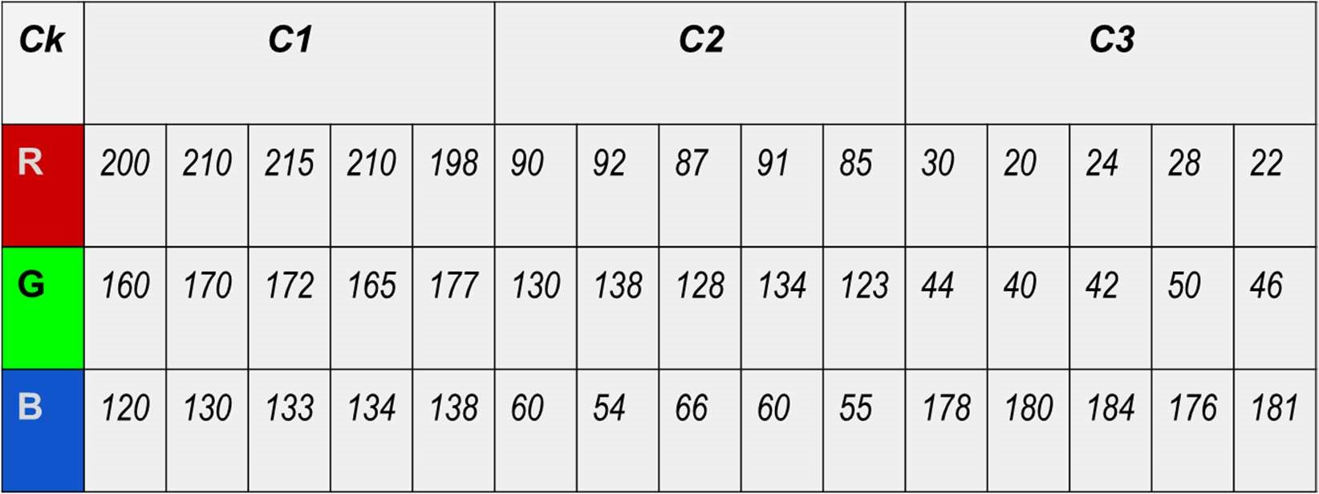

Fig. Matriz que muestra el CMA

* 3.2.1 Multiumbralización

La umbralización es uno de los métodos más importantes de la segmentación de imágenes. Se define el umbral como una función que convierte una imagen con diferentes tonalidades en una imagen en blanco y negro. Si la imagen original es f(x, y), la imagen umbralizada g(x, y) y se fija un umbral U (0 < U < 255), la operación de umbralizado se define como:

### g(x, y) = 255 si f(x, y) > Umbral g(x, y) = 0 si f(x, y) ≤ Umbral

Se selecciona un umbral que permita agrupar los píxels de una imagen pertenecientes a los diversos objetos de la misma imagen diferenciándolos del fondo [1,2,4]. De esta manera la segmentación basada en el histograma se basa en la elección de uno o varios umbrales que permiten agrupar los puntos de la imagen en regiones de características similares en función de sus niveles de gris. El umbral de una imagen se define como:

### T = T [x, y, p(x, y), f(x, y)]

Donde:

f(x, y) es la intensidad o nivel de gris del punto (x, y) y p(x, y) representa alguna propiedad local medida en un entorno de vecindad de este punto.

La imagen que se obtiene al llevar a cabo un procesamiento de umbral se define como:

### (x, y) = 1 si f(x, y) > T o si f(x, y) ≤ T

De este modo los pixeles marcados con 1 corresponden a objetos, mientras que los pixeles marcados con 0 corresponden al fondo. En la fig, 3 se ha supuesto que la intensidad de los objetos es mayor que la intensidad del fondo. Este proceso es conocido como binarización, por lo que los pixeles por encima del umbral T= 78 corresponden al objeto y los que no serán el fondo [1].

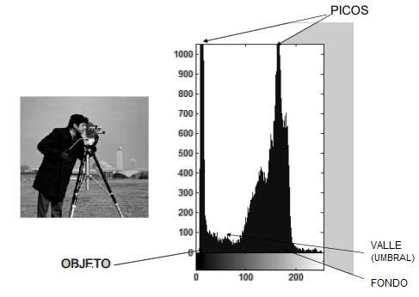

Imagen 2. Imagen “cameraman” en grises y su histograma. Fuente: Gonzalez & Woods

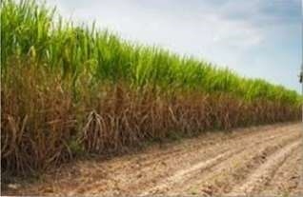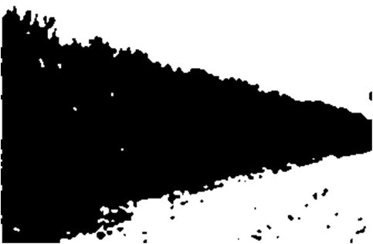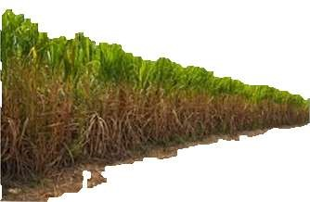

a) b) c)

Fi.3 Imagen con las distintas transformaciones, a) Imagen original, b) Segmentación de región boscosa y c) Extracción de la región boscosa en b)

Hay varios tipos de umbrales, los más utilizados:

1. Umbral global, cuando T depende solamente de f(x, y),
2. Umbral local, si T depende de f(x, y) y de p(x, y),
3. Umbral dinámico, si T depende de las coordenadas x e y, además de f(x, y) y de p(x, y).
4. Multiumbralización

Describir el algoritmo diseñado para segmentar las tres regiones mediante este método

3.2.2 Operación Lógica “OR” ….

3.4 Diseño del clasificador basado en métricas/dE/dG/VP

Propuesta de solución

I. Para el caso del Clasificador Basado en Métricas

#### Fase de aprendizaje

1. Se elige una muestra de patrones clasificada de antemano con n clases {C1, C2,.., Cn} y la métrica d2,

• El CMA consta de un total de n muestras para cada clase:

C1 ={X1, … , Xp} con i=1 hasta p

C2 ={X1, … , Xp} con j=1 hasta p

C3 ={X1, … , Xp} con k=1 hasta p

Consideremos el CMA siguiente:

Tabla de patrones asociados a las clases Cielo, Bosque y Suelo

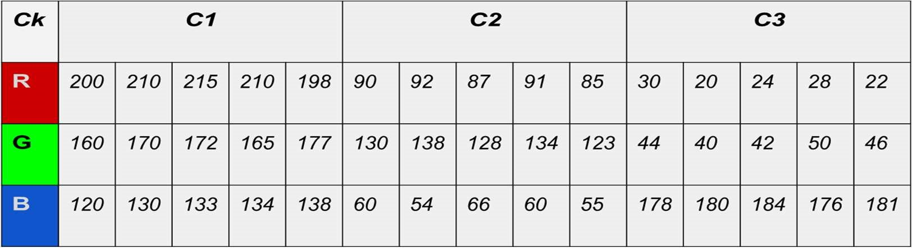

2. Con base en la muestra y para cada clase Ci, calcular el patrón representante

1

𝑍 = 𝑥

𝑃

donde P es el número de elementos o patrones en la muestra que pertenece a Ci y Zi es el vector medio o patrón representante de la clase Ci.

• Solución:

200 210 215 206.5

𝑍 = ∑ 𝑥= 160 + 170 + 172 + ⋯ = 168.8

120 130 133 131.0

89.0

𝑍 = 130.6

59.0

24.8

𝑍 = 44.4

178.8

3. Generar funciones discriminantes dij(x) para cada discriminar entre las tres clases C1 de C2 y C1 de C3:

• Probar el clasificador que se diseña con el patrón desconocido: (208, 170, 135)

#### Fase de recuperación

4. En el momento de clasificar (recuperación), el patrón x será clasificado en la clase i si cumple lo siguiente:

Regla de aprendizaje:

∀j, j  i y k  i , x  Ci, si d(x,Zi) < d(x,Zj) y d(x,Zi) < d(x,Zk)

1. Clasificando con la Distancia r=1, City Block (CB)

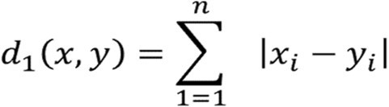

* + Calcular la d1 del patrón desconocido a cada clase:
  + d1(x?, Z1)= o d2(x?, Z2)= o d(x?,Z3)=
  + Clasificar el patrón desconocido cuya distancia resulte mínima entre todas o Respuesta del sistema: x?  C?

Este mismo proceso se realizará en el caso de que se desee probar con las distancias radiales r=2 y r=.

1. Clasificando con la Distancia r=2, Distancia Euclídea

𝒏

𝒅𝟐 (𝒙, 𝒚) = |𝒙𝒊 − 𝒚𝒊|𝟐

𝒊 𝟏

1. Clasificando con la Distancia r=, Distancia Infinito



II. Para el caso del Clasificador Paramétrico Bayesiano (Distancia de Mahalanobis o Distribución Gaussiana)

#### Fase de aprendizaje

1. Se elige una muestra de patrones clasificada de antemano con n clases {c1 , c2 ,.., cn } y la métrica dM (distancia de Mahalanobis).

• El CMA consta de un total de n muestras para cada clase:

C1 ={X1, … , Xp} con i=1 hasta p

C2 ={X1, … , Xp} con j=1 hasta p

C3 ={X1, … , Xp} con k=1 hasta p

Consideremos el CMA siguiente:

Tabla de patrones asociados a las clases Cielo, Bosque y Suelo

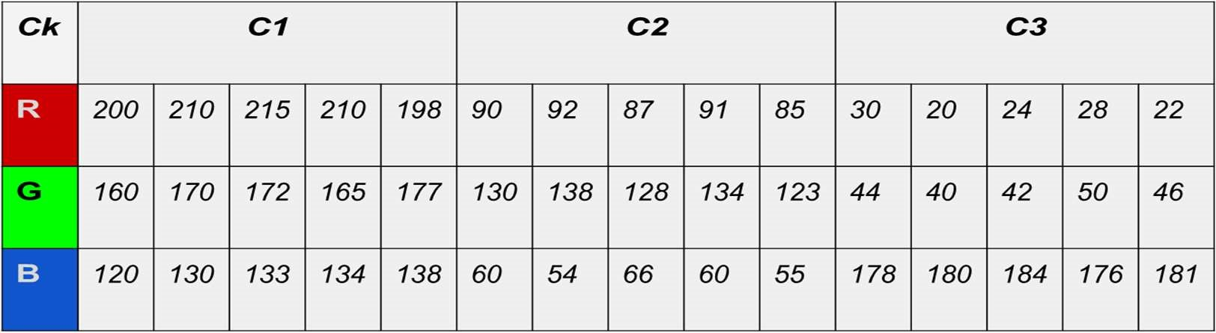

2.Con base en la muestra y para cada clase Ci estimar los parámetros: Media para cada clase {mi , mj }, así como las matrices de covarianza de cada clase

{Ci  , Cj }

Media: 𝑚 = ∑ 𝑥

donde P es el número de elementos o patrones en la muestra que pertenece a Ci y mi es el vector medio o patrón representante de la clase Ci.

Matriz de covarianzas: 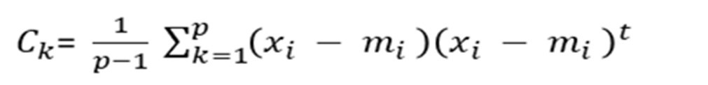

Siempre que i  j,

• Solución:

|  |  |  |  |  |  |  |
| --- | --- | --- | --- | --- | --- | --- |
| 𝑍 | = | 206.5  168.8  131.0 | 𝐶 | 52.8  = 1.4  9.0 | 1.4  42.7  37.3 | 9.0  37.0  46.0 |
| 𝑍 | = | 89.0  130.6  59.0 | 𝐶 | 8.5  = 16.0  −2.5 | 16.0  32.8  −5.5 | −2.5  −5.5  23.0 |
| 𝑍 | = | 24.8  44.4  178.8 | 𝐶 | 17.2  = 8.6  −7.3 | 8.6  14.8  −7.4 | −7.3  −7.4  9.2 |

3.Generar funciones discriminantes dM(i,j)(x) para cada par de clases ci y cj de forma que:

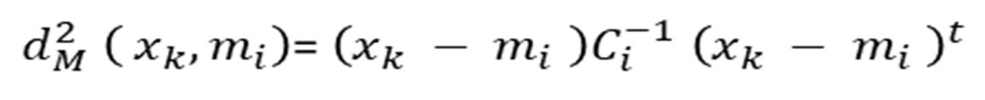

#### Fase de recuperación

4 En el momento de clasificar (recuperación), el patrón x será clasificado en la clase i si cumple lo siguiente:

• Probar el clasificador con el patrón desconocido: x? (208, 170, 135) Regla de aprendizaje, siguiendo el modelo para discriminar dos clases:

* La primera definición, para la clase Ci:



* Debemos definir la discriminación para los otros dos casos…

Probando el caso desconocido con la primer Fd1:

|  |  |  |  |  |  |
| --- | --- | --- | --- | --- | --- |
| 𝑑 | 208 206.5 208  (𝑥? , 𝑚 ) = 170 − 168.8 𝐶 170  135 131.0 135 | | 206.5  − 168.8  131.0 |  | |
| 𝑑 | 0.0207 0.0093  (𝑥? , 𝑚 )= (1.4 1.2 4.0) 0.0093 0.0815 | | −0.0115  −0.0674  0.0782 | 1.4  1.2 = 0.6641 | |
|  | −0.0115 −0.0674 | 4.0 |  |
|  | 𝑑 | 1.4417  (𝑥? , 𝑚 ) = (119.0 39.4 76.0) −0.7053  −0.0119 = 1.45𝑥10 | −0.7053  0.3768  0.0134 | −0.0119  0.0134  0.0454 | 119.0  39.4  76.0 |
|  | 𝑑 | 0.0946 | −0.0292 0.0516 | | 183.2  125.6  −44.8 |
| (𝑥? , 𝑚 ) = (183.2 125.6 − 44.8) −0.0292 0.1220 0.0750  0.0516 0.0750 0.2100  = 2.49𝑥10 | | |
|  |  | Puesto que min{ 𝑑 (𝑥 , 𝑚 ), 𝑑 (𝑥 , 𝑚 ), 𝑑 (𝑥 , 𝑚 )} = 𝑑 | | | (𝑥 , 𝑚 ) |

Entonces, el patrón desconocido 𝑥? = (208 170 135) ∈ 𝐶

NOTA: Repetir este paso cada vez que se desea identificar un patrón, una vez identificado este se va agregando al sistema, al incorporarlas como nuevas muestras de tal clase, se procede a la actualización de los parámetros (se actualiza el archivo o matriz de aprendizaje, ver Tabla 1, ajustándose los parámetros 𝑚 𝑦 𝐶 o de la clase que resulte afectada)

En el ejemplo tratado, con el ajuste de la matriz almacenando el nuevo patrón clasificado quedaría así:

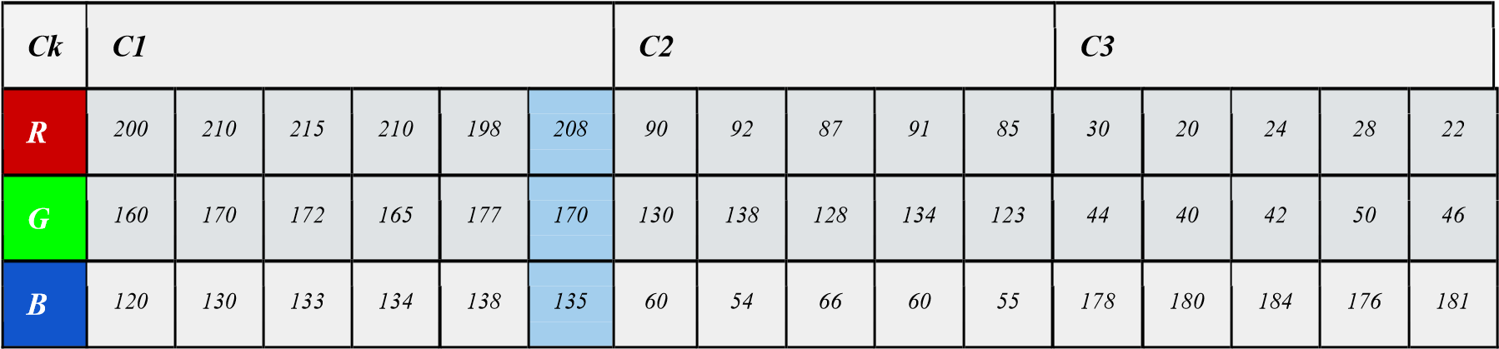

III. Para el caso del Clasificador Paramétrico Bayesiano para una distribución normal (Distancia Euclidiana)

#### Fase de aprendizaje

Recordemos que:

𝑥

𝑥(𝑘) = 𝑥    ó 𝑏𝑖𝑒𝑛, 𝜖 𝑅

Además de que la forma de la función discriminante es:

𝑥

𝑓𝑑(𝑥) = 𝑤 𝑋 ∗ 𝑚 = [𝑤 𝑤 𝑤 ] 𝑥

1

La construcción de la FD lineal debe ser:

𝑓𝑑(𝑥) = 𝑤 𝑥 + 𝑤 𝑥 + 𝑤

Donde: w=vector de coeficiente de discriminación o ponderación (el vector medio), en este caso se desconocen la media.

La problemática en este tipo de clasificador radica en la importancia y la necesidad de seleccionar los rasgos que mejor representen a las clases, por lo que debe elegirse el par de rasgos que son útiles en la discriminación. Se proponen los rasgos que tengan mayor representación en un rango de color entre las clases.

Tabla de patrones asociados a las clases Cielo, Bosque y Suelo

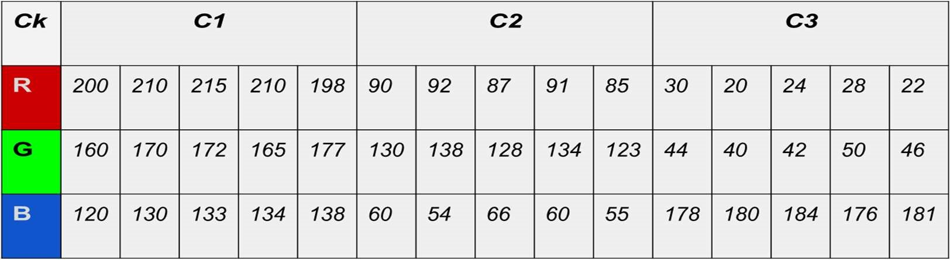

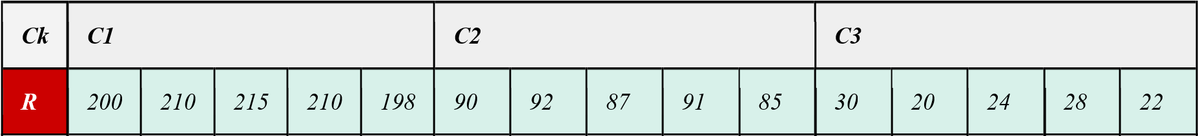

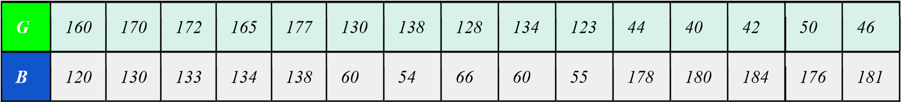

Deseño del algoritmo con la 1er. propuesta: Elección de los canales r= rojo y g= verde

1. Se elige una muestra de patrones clasificada de antemano con n clases {c1 , c2 ,.., cn } y la métrica dE (distancia Euclidiana).

• El CMA consta de un total de n muestras para cada clase:

C1 ={X1, … , Xp} con i=1 hasta p

C2 ={X1, … , Xp} con j=1 hasta p

C3 ={X1, … , Xp} con k=1 hasta p

Consideremos el CMA indicado, entonces el cálculo del vector medio:

𝑚 = 1 𝑥 1 200 + 210 + 215 + 210 + 198 = 206

5 2 160 170 172 165 177 168.8

206 89.0 24.8

𝑚 = , 𝑚 = , 𝑚 =

168.8 130.6 44.4

1. Generar funciones discriminantes dij(x) para cada par de clases Ci,Cj, de forma que:

𝑑 (𝑥) = 𝑧 − 𝑧 𝑥 −  𝑧 − 𝑧 𝑧 + 𝑧

𝑑 (𝑥) = ( 𝑧 − 𝑧 ) 𝑥 − [( 𝑧 − 𝑧 ) (𝑧 + 𝑧 )]

2

1

𝑑 (𝑥) = 𝑧 − 𝑧 𝑥 − 𝑧 − 𝑧 𝑧 + 𝑧

2

𝑥 ⎞

⎛

𝑑𝑜𝑛𝑑𝑒 𝑥 = ⎜ 𝑥 ⎟

1

⎝ ⎠

Calculando la primer: Fd1, con𝒎𝟏 =168.8 206 , 𝒎𝟐 = 130.689.0 ,

𝑑 (𝑥) = 168.8 206 − 130.689.0 𝑥 − 12 168.8 206 − 130.689.0 168.8 206 + 130.689.0

𝑑 (𝑥) = ( 117 38.2) . 𝑋 − 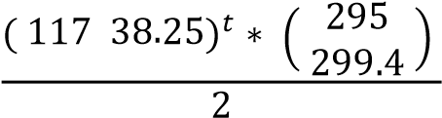

= ( 117 38.2) .𝑋 −  ( 34515 + 11526.9 ) = ( 117 38.2) . 𝑋 − 22983.525

𝑋1

𝑑𝑎𝑑𝑜 𝑞𝑢𝑒 𝑥 = 𝑋2 , 𝑒𝑛𝑡𝑜𝑛𝑐𝑒𝑠:

𝑑 (𝑥) = ( 117 38.2) . 𝑋𝑋12 − 22983.525

𝒅𝟏𝟐(𝒙) = 𝟏𝟏𝟕𝑿𝟏 + 𝟑𝟖.𝟐 𝑿𝟐 − 𝟐𝟐𝟗𝟖𝟑.𝟓𝟐𝟓

206 24.8

Calculando la segunda Fd2 con 𝒎𝟏 = 168.8 , 𝒎𝟑 = 44.4

𝑑 (𝑥) = 168.8 206 − 24.844.4 𝑥 − 12 168.8 206 − 24.844.4 168.8 206 − 44.424.8

𝑑 (𝑥) =

𝑋1

𝑐𝑜𝑚𝑜 𝑥 = , 𝑒𝑛𝑡𝑜𝑛𝑐𝑒𝑠:

|  |  |  |  |
| --- | --- | --- | --- |
| 𝑋2 | |  |  |
|  | 𝑑 (𝑥) = |
| Calculando la tercer Fd3 𝒄𝒐𝒏 𝒎𝟐 = | 89.0  , 𝒎  130.6 𝟑 = | 24.8    44.4 |  |
| 206  𝑚 = , 𝑚  168.8 | 89.0  = , 𝑚  130.6 | 24.8  =  44.4 |  |
| 89.0 24.8 1  𝑑 (𝑥) = − 𝑥 − 130.6 44.4 2 | 89.0 − 24.8 130.6 44.4 | 89.0 | − 24.8 |
| 130.6 44.4 | |

𝑑 (𝑥) =

𝑋1

𝑐𝑜𝑚𝑜 𝑥 = 𝑋2 , 𝑒𝑛𝑡𝑜𝑛𝑐𝑒𝑠:

𝑑 (𝑥) =

Probando la función discriminante Fd1 encontrada. Si se desea conocer por donde pasa la recta solo debemos despejar alguna de las incógnitas (X1 o X2).

También, una vez encontradas las ffdd´s restantes, se pueden obtener las mediatrices:

𝑓𝑑 (𝑥) = 𝑓𝑑 − 𝑓𝑑

𝑓𝑑 (𝑥) = 𝑓𝑑 − 𝑓𝑑

𝑓𝑑 (𝑥) = 𝑓𝑑 − 𝑓𝑑

FASE DE RECUPERACIÓN

3. En el momento de clasificar (recuperación), el patrón x será clasificado en la clase i si cumple lo siguiente:

 j, k, j i , k  i , x  Ci, si dij(x)  0 y si dik(x)  0

• Probando el clasificador con el patrón desconocido 𝑥? = (208 170 135)

Tomando la fd1

𝑑 (𝑥) = 𝟏𝟏𝟕𝑿𝟏 + 𝟑𝟖. 𝟐 𝑿𝟐 − 𝟐𝟐𝟗𝟖𝟑.𝟓𝟐𝟓

Queda:

𝑑 (𝑥? ) = 117 (208) + 38.2 (170) − 22983.525

𝑑 (𝑥? )= 24336 + 6494 -22983.525 =7846.475

Verificar que se cumple:

 j, k, j i , k  i , x  Ci, si dij(x)  0 y si dik(x)  0

Para conocer a que clase pertenecerá x?, x?  C?

2da. Propuesta: elección de los canales g= verde y b= azul

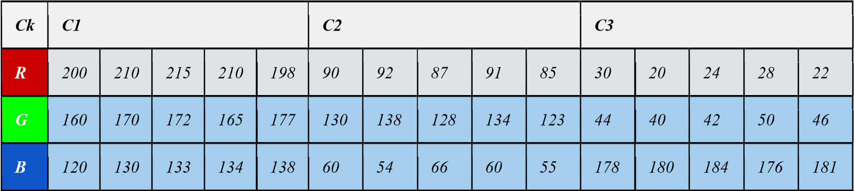

3.4.1 Implementación

|  |  |
| --- | --- |
| Describir la partes fundamentales del código implementado para el | |
| algoritmo |  |

### 3.5 Pruebas y resultados

Describir el funcionamiento y efectividad del clasificador, se colocan las imágenes o capturas de pantalla, es benefico colocar el análisis de la eficiencia del clasificador, por ejemplo con la matriz de confusión se puede mostrar el porcentaje de patrones (del 100% de patrones, cual porcentaje de cada clase es identificada) que son clasificados correctamente.

### 4. Conclusiones

|  |  |
| --- | --- |
| Describir si se logro el objetivo general, y especificar además si se lograron los | |
| objetivos particulares | . |

Fuentes consultadas

Listar las fuentes consultadas y referirlas en el documento.